新 书 推 荐

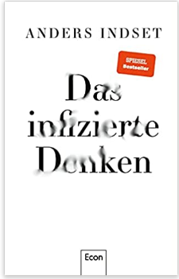
中文书名：《感染思维：脱离理所当然的思考模式》
英文书名：Infected Thinking or The Art of Being Wrong
德文书名：Das infizierte Denken
作 者：Anders Indset
出 版 社：Ullstein
代理公司：ANA/ Susan Xia
页 数：272页
出版时间：2021年8月
代理地区：中国大陆、台湾
审读资料：电子稿
类 型：大众社科

内容简介：

在 2020年，所有人从长达 50 年的长眠中惊醒。之前，我们理所当然地活在舒适中，对世界上发生的危机视而不见。新冠病毒像一条导火线，让我们看到了随着我们的生活方式所产生的一些严重问题：社会不平等，金融市场的失控，阴谋论，生态环境的破坏，教育系统的危机等等。

因德塞特在他的新书中谈论到新的思考方式，脱离理所当然的思考模式，反省自身的基本立场，对改变不仅要任其发展，而且积极应对。我们必须对异常，矛盾和同时性持开放态度，以便在问题成为灾难前及时认识到有效力量并采取相应的行动，我们必须脱离无效的经验价值和习惯，培养新的自我认识，反思我们习以为常的理所当然的思考模式，接受矛盾。只有对世界敞开大门，才能够构建充满人性的有希望的未来。

作者简介：

安德斯·因德塞特（Anders Indset），挪威人，是一名经济哲学家和成功的企业家。他在多所国际商业学校担任客座讲师，是国际首席执行官和政客的信任伙伴。通过将以往的哲学与未来的技术和经济相结合，他向领导者传授在 21 世纪取得成功的方法。2018 年 Thinkers50 将他评为前30名最重要的管理学前沿思想家。

谢谢您的阅读！
请将反馈信息发至：夏蕊（Susan Xia）
安德鲁·纳伯格联合国际有限公司北京代表处
北京市海淀区中关村大街甲59号中国人民大学文化大厦1705室
邮编：100872
电话：010-82504406
传真：010-82504200
Email：susan@nurnberg.com.cn
网址：http://www.nurnberg.com.cn
微博：http://weibo.com/nurnberg
豆瓣小站：http://site.douban.com/110577/

